Bydgoszcz, dnia 31.10.2018 r.



Uniwersytet Kazimierza Wielkiego w Bydgoszczy
Adres: 85-064 Bydgoszcz,
ul. Chodkiewicza 30

ZAPYTANIE OFERTOWE NR UKW/DZP-282-ZO-200/2018

Uniwersytet Kazimierza Wielkiego w Bydgoszczy ul. Chodkiewicza 30, 85-064 Bydgoszcz występuje z Zapytaniem Ofertowym na realizację zamówienia:

1. Tytuł zamówienia: „Dostawa mebli”
2. Rodzaj zamówienia: usługa/dostawa/roboty budowlane
3. Termin realizacji zamówienia:
do 28 dni od dnia zawarcia umowy
4.Opis przedmiotu zamówienia:
4.1. Przedmiotem zamówienia jest dostawa fabrycznie nowych mebli. Szczegółowy opis przedmiotu zamówienia zawiera załącznik nr 2 do Zapytania Ofertowego. Zamawiający podzielił zamówienie na 9 części, z których każda będzie oceniana oddzielnie. Zamawiający dopuszcza możliwość składania ofert częściowych, z zastrzeżeniem, iż oferta w każdej części winna być pełna.
5. Opis sposobu obliczenia ceny:
W ofercie należy podać proponowaną cenę brutto w PLN za całość wykonania przedmiotu zamówienia.
Cena powinna zawierać wszystkie koszty związane z realizacją zamówienia, w tym koszty dostawy, transportu, rozładunku itp. towaru do miejsc wskazanych przez Zamawiającego.
6. Kryterium wyboru:
6.1. Zamawiający oceni i porówna jedynie te oferty, które:
a) zostaną złożone przez Wykonawców nie wykluczonych przez Zamawiającego z niniejszego postępowania;
b) nie zostaną odrzucone przez Zamawiającego.
6.2. Oferty zostaną ocenione przez Zamawiającego w oparciu o następujące kryteria i ich znaczenie:

cena – waga 100%

Obliczenia w w/w kryterium dokonane będą z dokładnością do dwóch miejsc po przecinku.
Oceny Zamawiający dokona na podstawie następującego wzoru:

dla kryterium „cena”: C = C_{n} / C_{o} x 100 pkt x 100%
gdzie:
C = przyznane punkty za cenę
C_{n} = najniższa cena ofertowa (brutto) spośród ważnych ofert
C_{o} = cena oferty ocenianej

Opis kryterium:
Cena to wartość wyrażona w jednostkach pieniężnych uwzględniająca podatek VAT oraz podatek akcyzowy jeżeli na podstawie odrębnych przepisów sprzedaż podlega obciążeniu podatkiem VAT oraz podatkiem akcyzowym.
Obliczenia w poszczególnych kryteriach dokonane będą z dokładnością do dwóch miejsc po przecinku.

7. Sposób przygotowania oferty:
7.1. Każdy Wykonawca może złożyć tylko jedną ofertę.
7.2. Oferta musi być podpisana przez osoby upoważnione do reprezentowania Wykonawcy (Wykonawców wspólnie ubiegających się o udzielenie zamówienia).
7.3. Oferta musi być sporządzona pod rygorem nieważności w formie pisemnej, w języku polskim w 1 egzemplarzu.
8. Termin składania ofert:
8.1. Ofertę należy złożyć w siedzibie Zamawiającego, Uniwersytet Kazimierza Wielkiego w Bydgoszczy, ul. Chodkiewicza 30, 85-064 Bydgoszcz, Kancelaria Główna, pokój 108, blok „C” w nieprzekraczalnym terminie:

do dnia: | 09.11.2018 r. | do godz. | 11:00

Jako termin złożenia oferty będzie przyjęta data i godzina dostarczenia jej pod wskazany wyżej adres.
8.2. Ofertę należy złożyć lub przesłać w nieprzezroczystej, zabezpieczonej przed otwarciem kopercie.
Kopertę należy opisać następująco:
Nazwa i adres Wykonawcy:..........………………………………………………………………..
Tytuł zamówienia: „Dostawa mebli”
nr sprawy: UKW/DZP-282-ZO-200/2018
nie otwierać przed 09.11.2018 r. godz. 11:00

9. Opis warunków udziału w postępowaniu:
Wykonawcy ubiegający się o zamówienia muszą spełniać łącznie niżej wymienione warunki udziału w postępowaniu dotyczące:
a) kompetencji lub uprawnień do prowadzenia określonej działalności zawodowej, o ile wynika to z odrębnych przepisów;
b) sytuacji ekonomicznej lub finansowej;
c) zdolności technicznej lub zawodowej
10. Oświadczenia i dokumenty wymagane dla potwierdzenia spełniania przez wykonawców warunków udziału w postępowaniu:
1) Aktualne zaświadczenie o wpisie do rejestru CEIDG (Centralna Ewidencja i Informacja o Działalności Gospodarczej) lub wypis z KRS,
2) Integralną częścią oferty jest Formularz Ofertowy, stanowiący załącznik nr 1 do zapytania ofertowego oraz Formularz Cenowy stanowiący załącznik nr 2 do zapytania ofertowego. Niezłożenie wymaganych załączników, będzie skutkowało odrzuceniem oferty.
3) Pełnomocnictwo do podpisania oferty (oryginał lub kopia potwierdzona za zgodność z oryginałem przez notariusza) względnie do podpisania innych dokumentów składanych wraz z ofertą, o ile uprawnienie do reprezentacji osoby podpisującej ofertę nie wynika z dokumentu rejestrowego załączonego do oferty.
4) W celu potwierdzenia, że oferowane dostawy odpowiadają wymaganiom określonym przez Zamawiającego należy załączyć do oferty aktualne foldery, karty charakterystyki, specyfikacje techniczne lub inne dokumenty zawierające dane techniczne oferowanego przedmiotu zamówienia sporządzone w języku polskim.
11. Zamawiający zastrzega sobie prawo wyboru oferty o cenie wyższej, przy czym w takim wypadku uzasadni dokonanie wyboru.
12. Zamawiający zastrzega sobie prawo odwołania ogłoszenia o zamówieniu w przypadku zaistnienia uzasadnionych przyczyn, jak również prawo unieważnienia ogłoszenia o zamówieniu bez podania przyczyny.
13. Zgodnie z art. 13 ust. 1 i 2 rozporządzenia Parlamentu Europejskiego i Rady (UE) 2016/679 z dnia 27 kwietnia 2016 r. w sprawie ochrony osób fizycznych w związku z przetwarzaniem danych osobowych i w sprawie swobodnego przepływu takich danych oraz uchylenia dyrektywy 95/46/WE (ogólne rozporządzenie o ochronie danych) (Dz. Urz. UE L 119 z 04.05.2016, str. 1), dalej „RODO”, Zamawiający informuje, że:

- administratorem Pani/Pana danych osobowych jest Uniwersytet Kazimierza Wielkiego z siedzibą przy ul. Chodkiewicza 30, 85-064 Bydgoszcz;
- administrator danych osobowych powołał Inspektora Ochrony Danych nadzorującego prawidłowość przetwarzania danych osobowych, z którym można skontaktować się za pośrednictwem adresu e-mail: iod@ukw.edu.pl;
- Pani/Pana dane osobowe przetwarzane będą na podstawie art. 6 ust. 1 lit. c RODO w celu związanym z postępowaniem o udzielenie zamówienia publicznego o sygn. UKW/DZP-282-ZO-91/2018 prowadzonym w trybie zapytania ofertowego;
- odbiorcami Pani/Pana danych osobowych będą osoby lub podmioty, którym udostępniona zostanie dokumentacja postępowania w oparciu o art. 8 oraz art. 96 ust. 3 ustawy z dnia 29 stycznia 2004 r. – Prawo zamówień publicznych (Dz. U. z 2017 r. poz. 1579 i 2018), dalej „ustawa Pzp”;
- Pani/Pana dane osobowe będą przechowywane, zgodnie z art. 97 ust. 1 ustawy Pzp, przez okres 4 lat od dnia zakończenia postępowania o udzielenie zamówienia, a jeżeli czas trwania umowy przekracza 4 lata, okres przechowywania obejmuje cały czas trwania umowy;
- obowiązek podania przez Panią/Pana danych osobowych bezpośrednio Pani/Pana dotyczących jest wymogiem ustawowym określonym w przepisach ustawy Pzp, związanym z udziałem w postępowaniu o udzielenie zamówienia publicznego; konsekwencje niepodania określonych danych wynikają z ustawy Pzp;
- w odniesieniu do Pani/Pana danych osobowych decyzje nie będą podejmowane w sposób zautomatyzowany, stosowanie do art. 22 RODO;
- posiada Pani/Pan:
- na podstawie art. 15 RODO prawo dostępu do danych osobowych Pani/Pana dotyczących;
- na podstawie art. 16 RODO prawo do sprostowania Pani/Pana danych osobowych ¹;
- na podstawie art. 18 RODO prawo żądania od administratora ograniczenia przetwarzania danych osobowych z zastrzeżeniem przypadków, o których mowa w art. 18 ust. 2 RODO ²;
- prawo do wniesienia skargi do Prezesa Urzędu Ochrony Danych Osobowych, gdy uzna Pani/Pan, że przetwarzanie danych osobowych Pani/Pana dotyczących narusza przepisy RODO;
- nie przysługuje Pani/Panu:
- w związku z art. 17 ust. 3 lit. b, d lub e RODO prawo do usunięcia danych osobowych;
- prawo do przenoszenia danych osobowych, o którym mowa w art. 20 RODO;
- na podstawie art. 21 RODO prawo sprzeciwu, wobec przetwarzania danych osobowych, gdyż podstawą prawną przetwarzania Pani/Pana danych osobowych jest art. 6 ust. 1 lit. c RODO.

¹ Wyjaśnienie: skorzystanie z prawa do sprostowania nie może skutkować zmianą wyniku postępowania o udzielenie zamówienia publicznego ani zmianą postanowień umowy w zakresie niezgodnym z ustawą Pzp oraz nie może naruszać integralności protokołu oraz jego załączników.
² Wyjaśnienie: prawo do ograniczenia przetwarzania nie ma zastosowania w odniesieniu do przechowywania, w celu zapewnienia korzystania ze środków ochrony prawnej lub w celu ochrony praw innej osoby fizycznej lub prawnej, lub z uwagi na ważne względy interesu publicznego Unii Europejskiej lub państwa członkowskiego.

W przypadku przekazywania przez Wykonawcę przy składaniu oferty danych osobowych innych osób, Wykonawca zobowiązany jest do zrealizowania wobec tych osób, w imieniu Zamawiającego obowiązku informacyjnego wynikającego z art. 14 RODO i złożenia stosownego oświadczenia zawartego w formularzu ofertowym.

14. W sprawie przedmiotu zamówienia należy kontaktować się z przedstawicielem Zamawiającego:
- w sprawach merytorycznych: Dariusz Majewski, tel. (052) 34-19-224
- w sprawach formalno-prawnych: Agnieszka Jankowska, tel. (052) 34-19-167, zampub@ukw.edu.pl

Załącznik nr 1
FORMULARZ OFERTOWY
DO ZAPYTANIA OFERTOWEGO NR UKW/DZP-282-ZO-161/2018

1. Dane dotyczące Wykonawcy:

Nazwa:
Siedziba:
Nr telefonu/faksu:
Nr NIP:
Nr REGON:
Osoba do kontaktu, tel. e-mail:

2. Nawiązując do ogłoszenia w trybie Zapytania Ofertowego oferujemy wykonanie zamówienia na: „Dostawa mebli” za:

CZĘŚĆ 1:
      - wartość ofertową brutto ................................................................................................ PLN
słownie .....................................................................................................................
      - wartość netto ........…………………………………………………………………………. PLN
      - podatek od towarów i usług ..................... % wartość podatku .............…………… PLN
* zaokrąglić do 2 miejsc po przecinku

CZĘŚĆ 2:
- wartość ofertową brutto ................................................................................................ PLN
słownie .....................................................................................................................
- wartość netto ........…………………………………………………………………………. PLN
- podatek od towarów i usług ..................... % wartość podatku .............…………… PLN
* zaokrąglić do 2 miejsc po przecinku

CZĘŚĆ 3:
- wartość ofertową brutto ................................................................................................ PLN
słownie .....................................................................................................................
- wartość netto ........…………………………………………………………………………. PLN
- podatek od towarów i usług ..................... % wartość podatku .............…………… PLN
* zaokrąglić do 2 miejsc po przecinku

CZĘŚĆ 4:
- wartość ofertową brutto ................................................................................................ PLN
słownie .....................................................................................................................
- wartość netto ........…………………………………………………………………………. PLN
- podatek od towarów i usług ..................... % wartość podatku .............…………… PLN
* zaokrąglić do 2 miejsc po przecinku

CZĘŚĆ 5:
- wartość ofertową brutto ................................................................................................ PLN
słownie .....................................................................................................................
- wartość netto ........…………………………………………………………………………. PLN
- podatek od towarów i usług ..................... % wartość podatku .............…………… PLN
* zaokrąglić do 2 miejsc po przecinku

CZĘŚĆ 6:
- wartość ofertową brutto ................................................................................................ PLN
słownie .....................................................................................................................
- wartość netto ........…………………………………………………………………………. PLN
- podatek od towarów i usług ..................... % wartość podatku .............…………… PLN
* zaokrąglić do 2 miejsc po przecinku

CZĘŚĆ 7:
- wartość ofertową brutto ................................................................................................ PLN
słownie .....................................................................................................................
- wartość netto ........…………………………………………………………………………. PLN
- podatek od towarów i usług ..................... % wartość podatku .............…………… PLN
* zaokrąglić do 2 miejsc po przecinku

TERMIN REALIZACJI DO 28 DNI OD PODPISANIA UMOWY
3. Oświadczam/my, że w cenie oferty zostały uwzględnione wszystkie koszty związane z wykonaniem przedmiotu zamówienia, w tym koszty transportu do siedziby Zamawiającego oraz udzielone ewentualne rabaty.
4. Oświadczam/my, że przedmiot zamówienia jest zgodny z opisem przedmiotu zamówienia zawartym w załączniku nr 2 do Zapytania Ofertowego nr UKW/DZP-282-ZO-200/2018.
5. Zobowiązuje/my się wykonać całość przedmiotu zamówienia z należyta starannością.
6. Oświadczam/my, że zapoznaliśmy się z Zapytaniem Ofertowym oraz wyjaśnieniami i ewentualnymi zmianami Zapytania Ofertowego przekazanymi przez Zamawiającego i uznajemy się za związanych określonymi w nich postanowieniami i zasadami postępowania.
7. Oświadczam/my, że spełniamy warunki udziału w postępowaniu zgodnie z pkt. 9 Zapytania Ofertowego nr UKW/DZP-282-ZO-200/2018.
8. Oświadczam, że wypełniłem obowiązki informacyjne przewidziane w art. 13 lub art. 14 RODO¹ wobec osób fizycznych, od których dane osobowe bezpośrednio lub pośrednio pozyskałem w celu ubiegania się o udzielenie zamówienia publicznego w niniejszym postępowaniu².

¹ rozporządzenie Parlamentu Europejskiego i Rady (UE) 2016/679 z dnia 27 kwietnia 2016 r. w sprawie ochrony osób fizycznych w związku z przetwarzaniem danych osobowych i w sprawie swobodnego przepływu takich danych oraz uchylenia dyrektywy 95/46/WE (ogólne rozporządzenie o ochronie danych) (Dz. Urz. UE L 119 z 04.05.2016, str. 1)

² w przypadku gdy wykonawca nie przekazuje danych osobowych innych, niż bezpośrednio jego dotyczących, oświadczenia wykonawca nie składa (usunięcie treści oświadczenia np. przez jego wykreślenie)

Załącznikami do ofert są:
a) ……………………………………………..
b) ……………………………………………..

............................., dnia .....................
……………………………………………………………………
(podpisy upełnomocnionych przedstawicieli Wykonawcy)

Załącznik nr 2
FORMULARZ CENOWY
Część nr 1

L.p. | Przedmiot zamówienia | J. m. | Ilość | Cena jednostkowa netto | Wartość netto | Podatek VAT |  | Wartość brutto | Nazwa, producent oferowanego produktu
 |  |  |  |  |  | Stawka | Wartość | Wartość brutto | Nazwa, producent oferowanego produktu
1 | 2 | 3 | 4 | 5 | 6 | 7 | 8 | 9 | 10
1 | Fotel biurowy pokryty bardzo miękką skórą ekologiczną.  OPIS FOTELA:  - kolor obicia i korpusu: Czarny;  - 5- ramienna podstawa wykonana ze stali chromowanej;  - TILT- funkcja bujania i odchylania oparcia;  - regulacja wysokości fotela w zakresie 11 cm;  - wygodne profilowane siedzisko i podgłówek;  - wysokiej jakości amortyzator;  Wymiary:  - wysokość: 115-123cm;  - szerokość siedziska: 51cm;  - głębokość siedziska: 50cm;  - wysokość oparcia: 72cm;  - wysokość od podłogi do siedziska: 46-57cm;  - Gwarancja 24 m-ce.  Zdjęcie poglądowe:  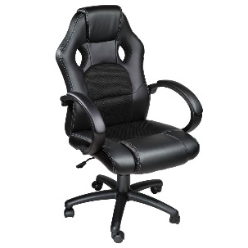 | szt. | 3
Wartość ogółem:

……….………………………………….....
(podpis Wykonawcy/Pełnomocnika)
Część nr 2
Zad.1
L.p. | Przedmiot zamówienia | J. m. | Ilość | Cena jednostkowa netto | Wartość netto | Podatek VAT |  | Wartość brutto | Nazwa, producent oferowanego produktu
 |  |  |  |  |  | Stawka | Wartość | Wartość brutto | Nazwa, producent oferowanego produktu
1 | 2 | 3 | 4 | 5 | 6 | 7 | 8 | 9 | 10
1 | Krzesło biurowe obrotowe.  - Materiał: Chrom, skóra ekologiczna, pianka, metal, PP (polipropylen), sklejka, siatka poliestrowa;  - Kolor: Czarny;  - Funkcja: Kółka z funkcją zatrzymywania, Regulacja wysokości, metalowa piecioramienna podstawa;  - Podłokietnik stalowy chromowany;  - Mechanizm TILT pozwalający na "bujanie" się w fotelu oraz blokowanie w pozycji pionowej;  - Wymiary:  - Szerokość: 63 cm;  - Wysokość: 109-119 cm;  - Głębokość: 61 cm;  - Wysokość siedziska: 45-55 cm;  - Głębokość siedziska: 49 cm;  - Gwarancja 24 m-ce;  Zdjęcie poglądowe:  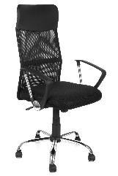 | szt. | 11
Wartość ogółem:
……….………………………………….....
(podpis Wykonawcy/Pełnomocnika)

Zad.2

L.p. | Przedmiot zamówienia | J. m. | Ilość | Cena jednostkowa netto | Wartość netto | Podatek VAT |  | Wartość brutto | Nazwa, producent oferowanego produktu
 |  |  |  |  |  | Stawka | Wartość | Wartość brutto | Nazwa, producent oferowanego produktu
1 | 2 | 3 | 4 | 5 | 6 | 7 | 8 | 9 | 10
1 | Krzesło biurowe obrotowe.  - Materiał: Chrom, skóra ekologiczna, pianka, metal, PP (polipropylen), sklejka, siatka poliestrowa;  - Kolor: Czarny;  - Funkcja: Kółka z funkcją zatrzymywania, Regulacja wysokości, metalowa piecioramienna podstawa;  - Podłokietnik stalowy chromowany;  - Mechanizm TILT pozwalający na "bujanie" się w fotelu oraz blokowanie w pozycji pionowej;  - Wymiary:  - Szerokość: 63 cm;  - Wysokość: 109-119 cm;  - Głębokość: 61 cm;  - Wysokość siedziska: 45-55 cm;  - Głębokość siedziska: 49 cm;  - Gwarancja 24 m-ce;  Zdjęcie poglądowe: | szt. | 1
Wartość ogółem:

……….………………………………….....
(podpis Wykonawcy/Pełnomocnika)
Część nr 3

L.p. | Przedmiot zamówienia | J. m. | Ilość | Cena jednostkowa netto | Wartość netto | Podatek VAT |  | Wartość brutto | Nazwa, producent oferowanego produktu
 |  |  |  |  |  | Stawka | Wartość | Wartość brutto | Nazwa, producent oferowanego produktu
1 | 2 | 3 | 4 | 5 | 6 | 7 | 8 | 9 | 10
1 | Krzesło biurowe obrotowe.  - Materiał: Chrom, skóra ekologiczna, pianka, metal, PP (polipropylen), sklejka, siatka poliestrowa;  - Kolor: Czarny;  - Funkcja: Kółka z funkcją zatrzymywania, Regulacja wysokości, metalowa pięcioramienna podstawa;  - Podłokietnik stalowy chromowany;  - Mechanizm TILT pozwalający na "bujanie" się w fotelu oraz blokowanie w pozycji pionowej;  - Wymiary:  - Szerokość: 63 cm;  - Wysokość: 109-119 cm;  - Głębokość: 61 cm;  - Wysokość siedziska: 45-55 cm;  - Głębokość siedziska: 49 cm;  - Gwarancja 24 m-ce;  Zdjęcie poglądowe: | szt. | 3
Wartość ogółem:

……….………………………………….....
(podpis Wykonawcy/Pełnomocnika)

Część nr 4

L.p. | Przedmiot zamówienia | J. m. | Ilość | Cena jednostkowa netto | Wartość netto | Podatek VAT |  | Wartość brutto | Nazwa, producent oferowanego produktu
 |  |  |  |  |  | Stawka | Wartość | Wartość brutto | Nazwa, producent oferowanego produktu
1 | 2 | 3 | 4 | 5 | 6 | 7 | 8 | 9 | 10
1 | Krzesło biurowe obrotowe.  - Funkcja regulacji nachylenia z blokadą;  - Bezpieczne kółka są wyposażone we wrażliwy na nacisk mechanizm hamulca;  - Regulowana wysokość siedziska;  - Wbudowane podparcie odcinka lędźwiowego;  - Siatkowy materiał oparcia umożliwia przepływ powietrza;  Wymiary:  - Szerokość: 62 cm;  - Głębokość: 60 cm;  - Minimalna wysokość: 129 cm;  - Maksymalna wysokość: 140 cm;  - Szerokość siedziska: 53 cm;  - Głębokość siedziska: 47 cm;  - Minimalna wysokość siedziska: 48 cm;  - Maksymalna wysokość siedziska: 57 cm;  - Gwarancja: 24 miesiące;  Zdjęcie poglądowe:  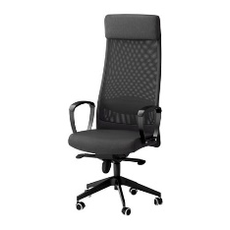 | Szt. | 4
2
Wartość ogółem:

……….………………………………….....
(podpis Wykonawcy/Pełnomocnika)

Część nr 5

L.p. | Przedmiot zamówienia | J. m. | Ilość | Cena jednostkowa netto | Wartość netto | Podatek VAT |  | Wartość brutto | Nazwa, producent oferowanego produktu
 |  |  |  |  |  | Stawka | Wartość | Wartość brutto | Nazwa, producent oferowanego produktu
1 | 2 | 3 | 4 | 5 | 6 | 7 | 8 | 9 | 10
1 | Krzesło obrotowe.  Krzesło powinno spełniać warunki zgodne z pkt 5.1. załącznika „MINIMALNE WYMAGANIA BEZPIECZEŃSTWA I HIGIENY PRACY ORAZ ERGONOMII, JAKIE POWINNY SPEŁNIAĆ STANOWISKA PRACY WYPOSAŻONE W MONITORY EKRANOWE” do Rozporządzenia Ministra Pracy i polityki Socjalnej z dnia 1 grudnia 1998 r. w sprawie bezpieczeństwa i higieny pracy na stanowiskach wyposażonych w monitory ekranowe (Dz. U. Nr 148, poz. 973). Treść rozporządzenia załączam w formie załącznika do maila. Na podstawie załącznika krzesła powinny mieć tak wyprofilowane siedziska oraz oparcia i odpowiednią regulację aby podpierały w odpowiednich miejscach układ mięśniowo szkieletowy (kręgosłup, nogi, ramiona) osób o wzroście 1,76 m oraz osoby o wzroście 1,85 m oraz wytrzymywać obciążenie do 100 kg.  Dodatkowe wymaganie – miękkie podłokietniki.  - Gwarancja: 24 miesiące; | szt. | 3
Wartość ogółem:

……….………………………………….....
(podpis Wykonawcy/Pełnomocnika)

Część nr 6

L.p. | Przedmiot zamówienia | J. m. | Ilość | Cena jednostkowa netto | Wartość netto | Podatek VAT |  | Wartość brutto | Nazwa, producent oferowanego produktu
 |  |  |  |  |  | Stawka | Wartość | Wartość brutto | Nazwa, producent oferowanego produktu
1 | 2 | 3 | 4 | 5 | 6 | 7 | 8 | 9 | 10
1 | Wszystko ma tworzyć komplet!  Biurko z pulpitem pod klawiaturę komputera.  Wymiary zewnętrzne biurka:  - szerokość: 160 cm;  - głębokość: 80 cm;  - wysokość: 73,5 cm;  Materiał - biurko:  - Płyta melaminowana, klasa higieniczności E1, np. producent Kronospan lub równoważny;  - Blat o grubości 25mm wykończony obrzeżem 2 mm np. firmy Rehau lub równoważny;  - Blenda z płyty o grubości 18mm;  - Regulatory poziomu w nodze;  - Nogi metalowe o profilu smukłym;  - Blat biurka w kształcie litery L (tzw. blat kształtny lub narożny);  - W blacie okrągła przelotka na kable;  - Kolor: Blat+Blenda (orzech);  - Noga (srebrny metal RAL9006);  Zdjęcie poglądowe:  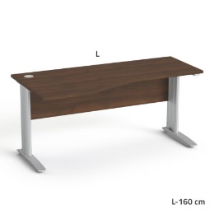  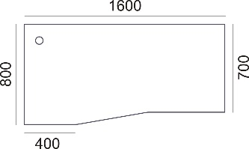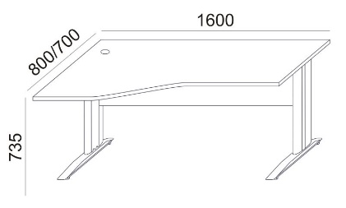  Pulpit pod klawiaturę komputera.  Wymiary zewnętrzne:  - szerokość: 65 cm;  - głębokość: 27,5 cm;  - wysokość: 8,5 cm;  Materiał:  - Płyta melaminowana, klasa higieniczności E1, np. producent Kronospan lub równoważny;  - Płyta o grubości 25mm wykończona obrzeżem 2 mm np. firmy Rehau lub równoważny;  - Mocowanie pod blat biurka;  - Prowadnice rolkowe;  - Kolor: Orzech;  - Gwarancja: 24 miesiące;  Zdjęcie poglądowe:  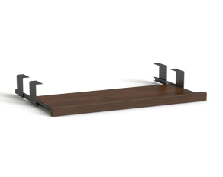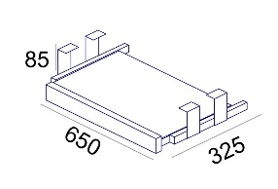 | szt. | 1
2 | Łącznik do biurka.  Wymiary zewnętrzne:  - szerokość: 90 cm;  - głębokość: 90 cm;  - wysokość: 73,5 cm;  Materiał:  - Płyta melaminowana, klasa higieniczności E1, np. producent Kronospan lub równoważny;  - Przystawka pozwala powiększyć powierzchnię roboczą biurka;  - Pod przystawką jest wolna przestrzeń, dzięki czemu można przy niej siąść jak przy stoliku;  - Blat jak w biurku o grubości 25mm wykończony obrzeżem 2 mm np. firmy Rehau lub równoważny;  - Noga metalowa o średnicy 40 cm z regulacją wysokości; (srebrny metal RAL9006).  - Komplet 4 płaskowników do zamocowania przystawki do biurka;  - Kolor: Orzech;  - Gwarancja: 24 miesiące;  Zdjęcie poglądowe:  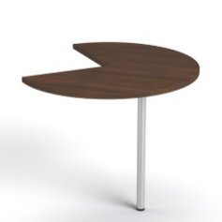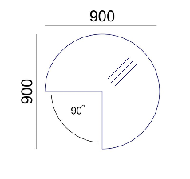 | szt | 1
3 | Kontener do biurka.  Wymiary zewnętrzne:  - szerokość: 34 cm;  - głębokość: 42 cm;  - wysokość: 54,5 cm;  Materiał:  - Płyta melaminowana, klasa higieniczności E1, np. producent Kronospan lub równoważny;  - Wieniec górny o grubości 25mm wykończony obrzeżem 2 mm np. firmy Rehau lub równoważny;  - Trzy szuflady zamykane zamkiem centralnym;  - Do postawienia pod biurko;  - Kółeczka do łatwego przesuwania po podłodze;  - Kolor: Orzech;  - Gwarancja: 24 miesiące;  Zdjęcie poglądowe:  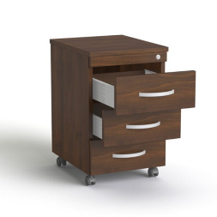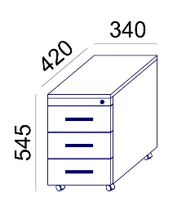 | szt | 1
4 | Komoda.  Wymiary zewnętrzne:  - szerokość: 80 cm;  - głębokość: 40 cm;  - wysokość: 73,5 cm;  Materiał:  - Płyta melaminowana, klasa higieniczności E1, np. producent Kronospan lub równoważny;  - Wieniec górny o grubości 25mm wykończony obrzeżem 2 mm np. firmy Rehau lub równoważny;  - Poziomujące regulatory w nóżkach niwelujące nierówności podłogi;  - Drzwi przesuwne zamykane na zamek;  - Wysokość biurka;  - Dwie przestrzenie na dokumenty;  - Kolor: Orzech;  - Gwarancja: 24 miesiące;  Zdjęcie poglądowe:  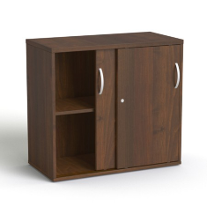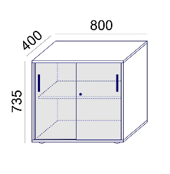 | szt | 1
5 | Szafy aktowe.  Wymiary zewnętrzne:  - szerokość: 120 cm;  - głębokość: 35,5 cm;  - wysokość: 109 cm;  Materiał:  - Płyta melaminowana, klasa higieniczności E1, np. producent Kronospan lub równoważny;  - Wieniec górny o grubości 18mm wykończony obrzeżem PCV np. firmy Rehau lub równoważny;  - Regulatory poziomu w nodze niwelujące nierówności podłogi;  - Sześć przestrzeni na segregatory – 2 x 3OH;  - Zamek punktowy;  - Drzwi przesuwne;  - Kolor: Orzech;  - Gwarancja: 24 miesiące;  Zdjęcie poglądowe:  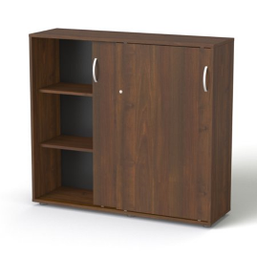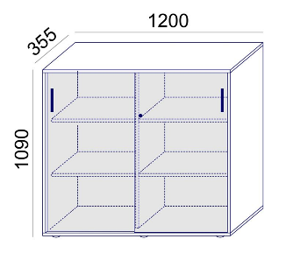 | szt | 2
6 | Stół konferencyjny rozkładany.  Wymiary:  - Długość: 130 cm, 180 cm po rozłożeniu;  - Długość wkładki: 50 cm;  - Szerokość: 80 cm;  - Wysokość: 75 cm;  Materiał i funkcje:  - Rodzaj materiału: płyta MDF, płyta laminowana;  - Grubość płyty: 3,5 cm;  - Wkładka chowana do środka blatu;  - Zastosowane ślizgi od spodu podstawy;  - Kolor: Orzech;  - Gwarancja: 24 miesiące;  Zdjęcie poglądowe:  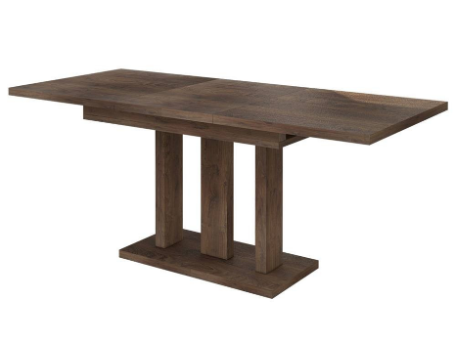 | szt | 1
7 | Krzesła.  Wymiary:  - Przetestowano dla: 110 kg;  - Szerokość: 43 cm;  - Głębokość: 51 cm;  - Wysokość: 95 cm;  - Szerokość siedziska: 43 cm;  - Głębokość siedziska: 41 cm;  - Wysokość siedziska: 46 cm;  - Kolor mebla: Orzech;  - Kolor tapicerki: Jasnoszary;  - Gwarancja: 24 miesiące;  Zdjęcie poglądowe:  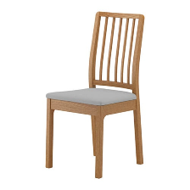 | Szt | 10

……….………………………………….....
(podpis Wykonawcy/Pełnomocnika)

Część nr 7

L.p. | Przedmiot zamówienia | J. m. | Ilość | Cena jednostkowa netto | Wartość netto | Podatek VAT |  | Wartość brutto | Nazwa, producent oferowanego produktu
 |  |  |  |  |  | Stawka | Wartość | Wartość brutto | Nazwa, producent oferowanego produktu
1 | 2 | 3 | 4 | 5 | 6 | 7 | 8 | 9 | 10
1 | Krzesło biurowe typu „Prestige Profil GTP” lub równoważny.  - Kolory z obiciem Micro Niebieskie (M-28) x 3 sztuki i Bordo (M-81) x 2 sztuki;  (Tkanina-Obicie, przyjemna w dotyku, trwała, przepuszczająca powietrze tkanina wykonana w 100% z poliesteru. Posiada jednolitą barwę, z wierzchu bardzo delikatny "meszek". Posiada odpowiedni atest trudnozapalności oraz higieniczności. Charakteryzuje się wysoką odpornością na ścieranie (50 000 cykli Martindalea).  - Profilowane oparcie czyli odpowiednie podparcie pleców na całej długości;  - Krzesło posiada mechanizm ruchowy CPT;  - Płynna regulacja wysokości siedziska za pomocą podnośnika pneumatycznego;  - Czarna nylonowa podstawa, trwała a zarazem stabilna i estetyczna;  - Miękkie, poliuretanowe wygodne podłokietniki;  - Gwarancja: 24 miesiące;  - Wymiary modelu:  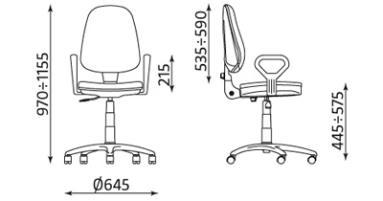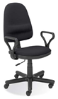 | szt | 5
Wartość ogółem:
……….………………………………….....
(podpis Wykonawcy/Pełnomocnika)

